所有保险分类里【汽车保险】里“车险+百万身价”点开如图：
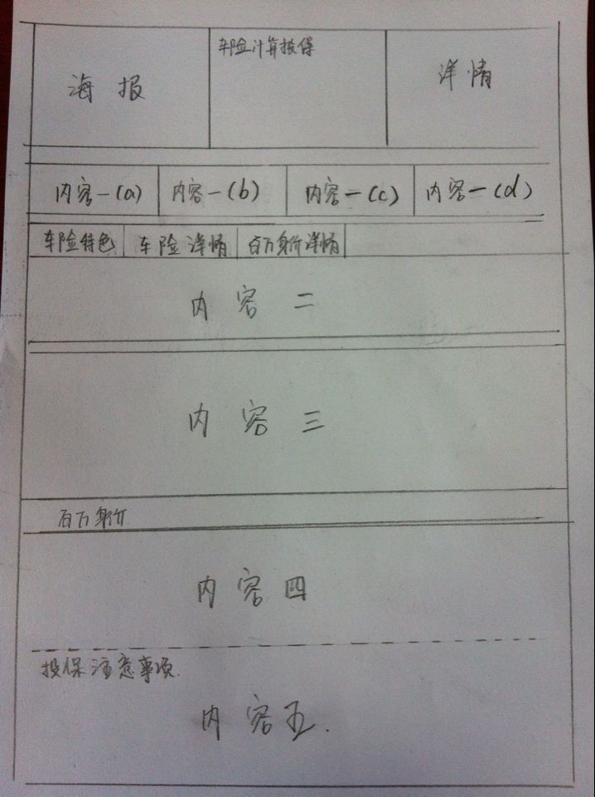
1、其中，“车险计算投保”和“详情”内容与[汽车保险]二级页面相同，如图：
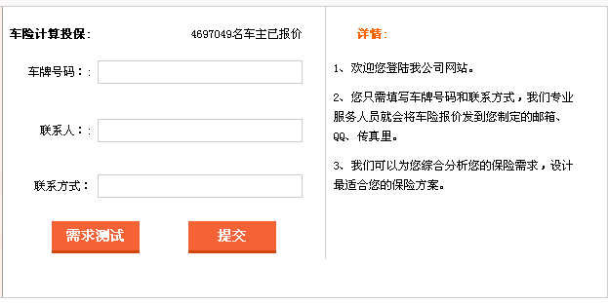
- “内容一（a）”的内容：
组合购买好处多
- “内容一（b）”的内容：
由金诚华夏专业保险顾问为您量身打造最全面的保障方案，车险人身全覆盖。
畅行天下、生活无忧！
- “内容一（c）”的内容：
组合购买可享受，车险、人身险双重优惠！
最高20%
- “内容一（d）”的内容：
组合购买好处多，所有保险
一次全办齐，省心又省力！
其中价下滑线的字体需要放大。

6、“内容二”的内容：
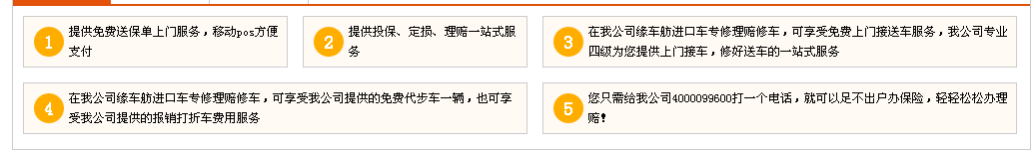
7、“内容三”的内容：
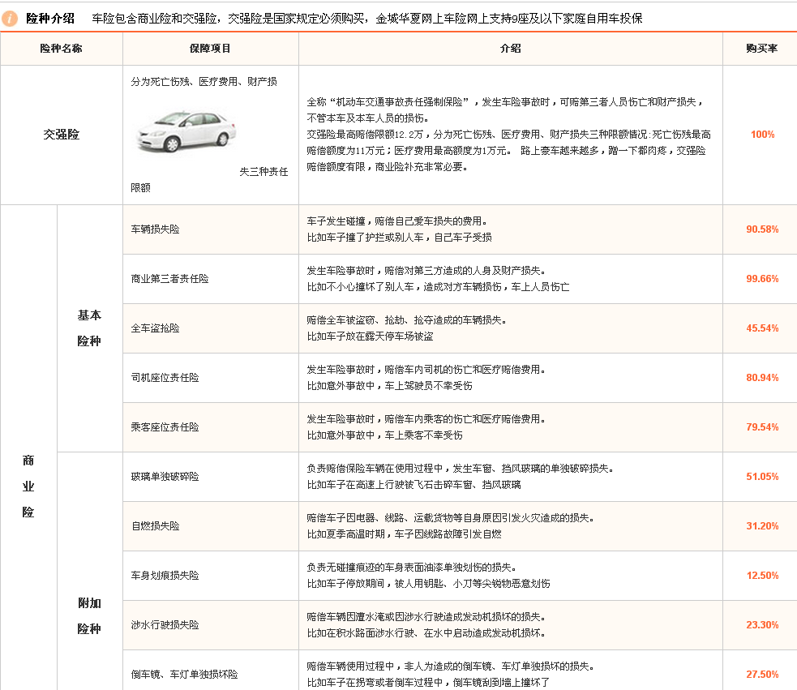
8、“内容四”的内容：
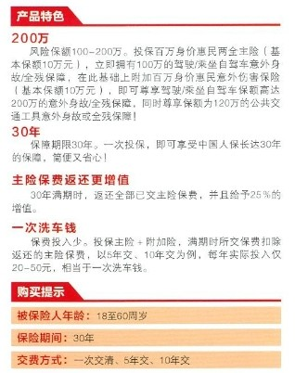
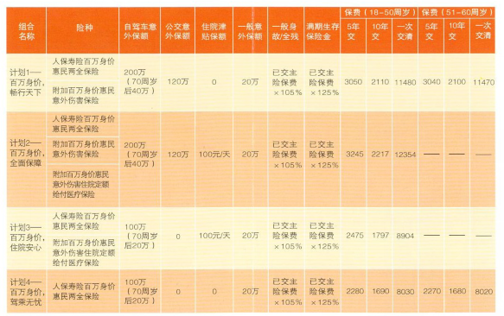
9、“内容五”的内容：
